哈尔滨工业大学计算机科学与技术学院
2016年秋季学期《软件工程》
Lab 4：Git实战

姓名 | 学号 | 联系方式
王叶 | 1140310311 | Laefy_wang@qq.com

目 录

1 实验要求 1
2 安装Git 1
2.1 本地机器上安装git 1
2.2 申请github帐号 1
3 Git操作过程 1
3.1 实验场景(1)：仓库创建与提交 1
3.2 实验场景(2)：分支管理 1
3.3 实验场景(3)：远程分支管理 1
4 在Eclipse或MyEclipse中安装和使用Git Plugin 2
4.1 Eclipse中Git plugin的安装和配置 2
4.2 Eclipse中使用Git plugin 2
5 计划与实际进度 2
6 小结 2

[文档全部完成之后，请更新上述区域]

实验要求
使用GIT的基本指令和分支管理指令，能控制本地或者远程。通过GIT的基本操作，实现版本控制，通过Eclipse中EGIT的配置及使用掌握配置管理的核心机理。
使用GIT管理代码/观察代码。
创建仓库，提交并推送至GITHUB
实现分支管理

安装Git

本地机器上安装git
从官网上下载GIT，网页自动选择了我所需要安装的版本。
安装，各种选项基本保持默认不变，在这里我变更了安装的地址。
此时在开始菜单中可以看到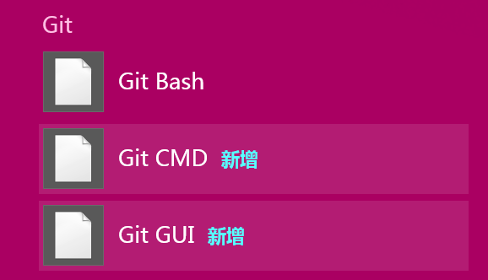

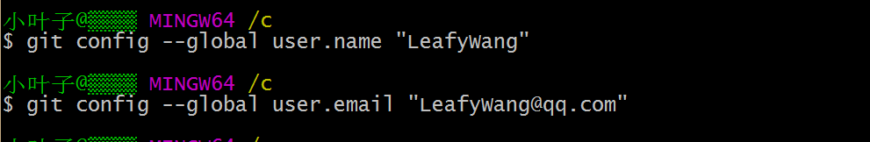
完成个人姓名和email的设置。

申请github帐号
账号名称：LeafyWang
个人主页地址: https://github.com/LeafyWang

https://github.com/LeafyWang/Lab1
https://github.com/LeafyWang/Lab2
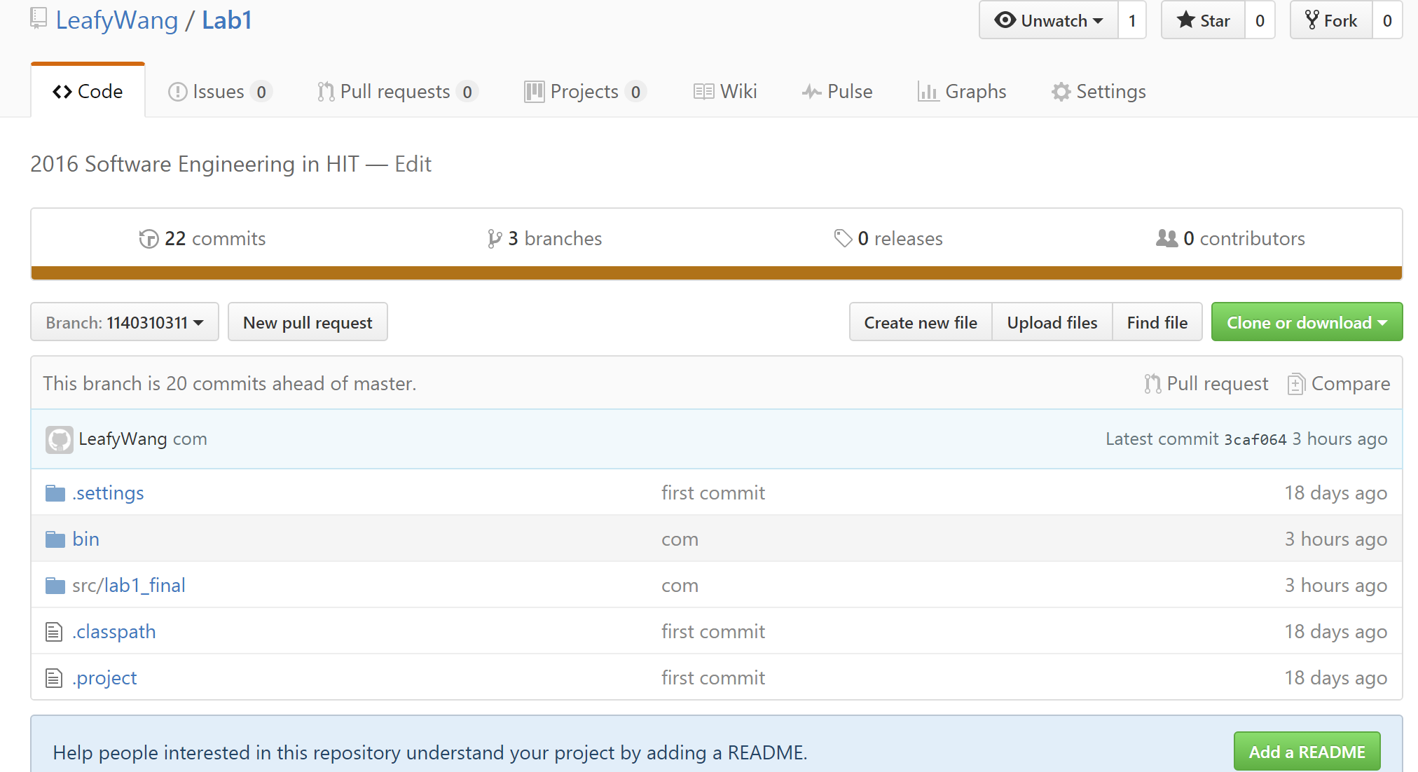
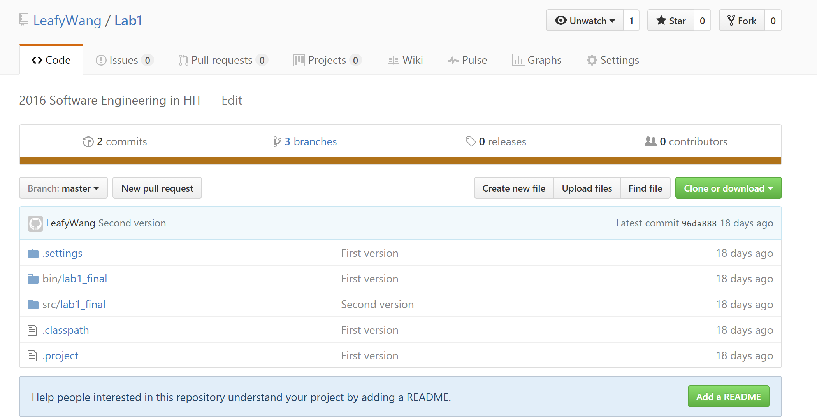
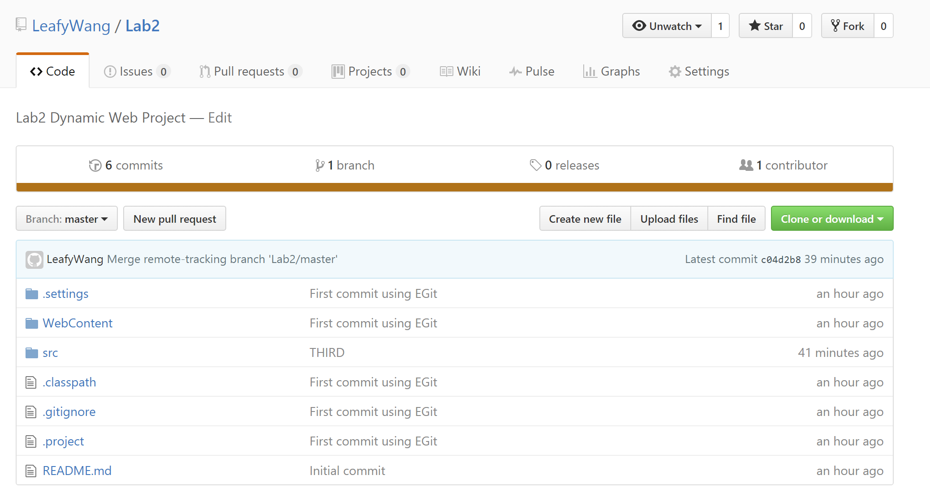

Git操作过程

实验场景1：仓库创建与提交、推送到GitHub
2. 本地初始化一个git仓库，将自己在Lab1中所创建项目的全部源文件加入进去，纳入git管理；
git init
3. 提交；
git commit -m “”
4. 手工对Lab1的若干文件进行修改；
5. 查看上次提交之后都有哪些文件修改、具体修改内容是什么；
Git diff
6. 重新提交；
Git commit -am “”
7. 再次对Lab1的3个文件进行修改；
8. 重新提交
同上
9. 把最后一次提交撤销；
Git reset HEAD~
10. 查询该项目的全部commit记录；
Git log
进入我的实验一的磁盘地址，初始化一个git仓库，并将所创建的全部源文件加入进去，纳入git管理

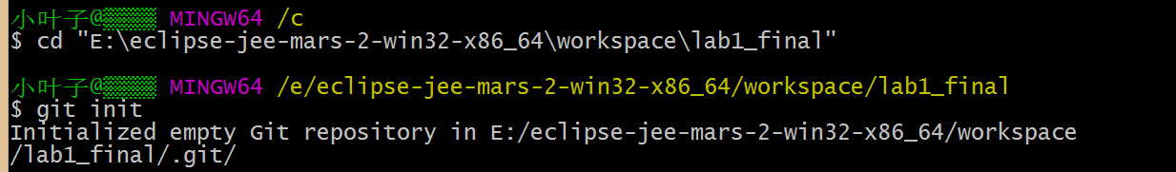
提交
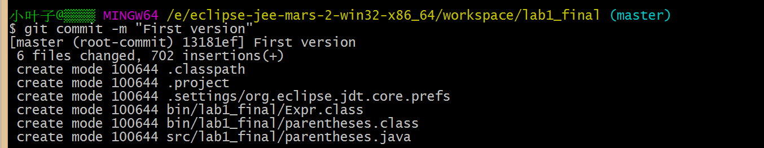

我对parentheses一个class进行了修改 添加了若干行的注释
查看有什么文件进行了修改 具体修改内容是什么
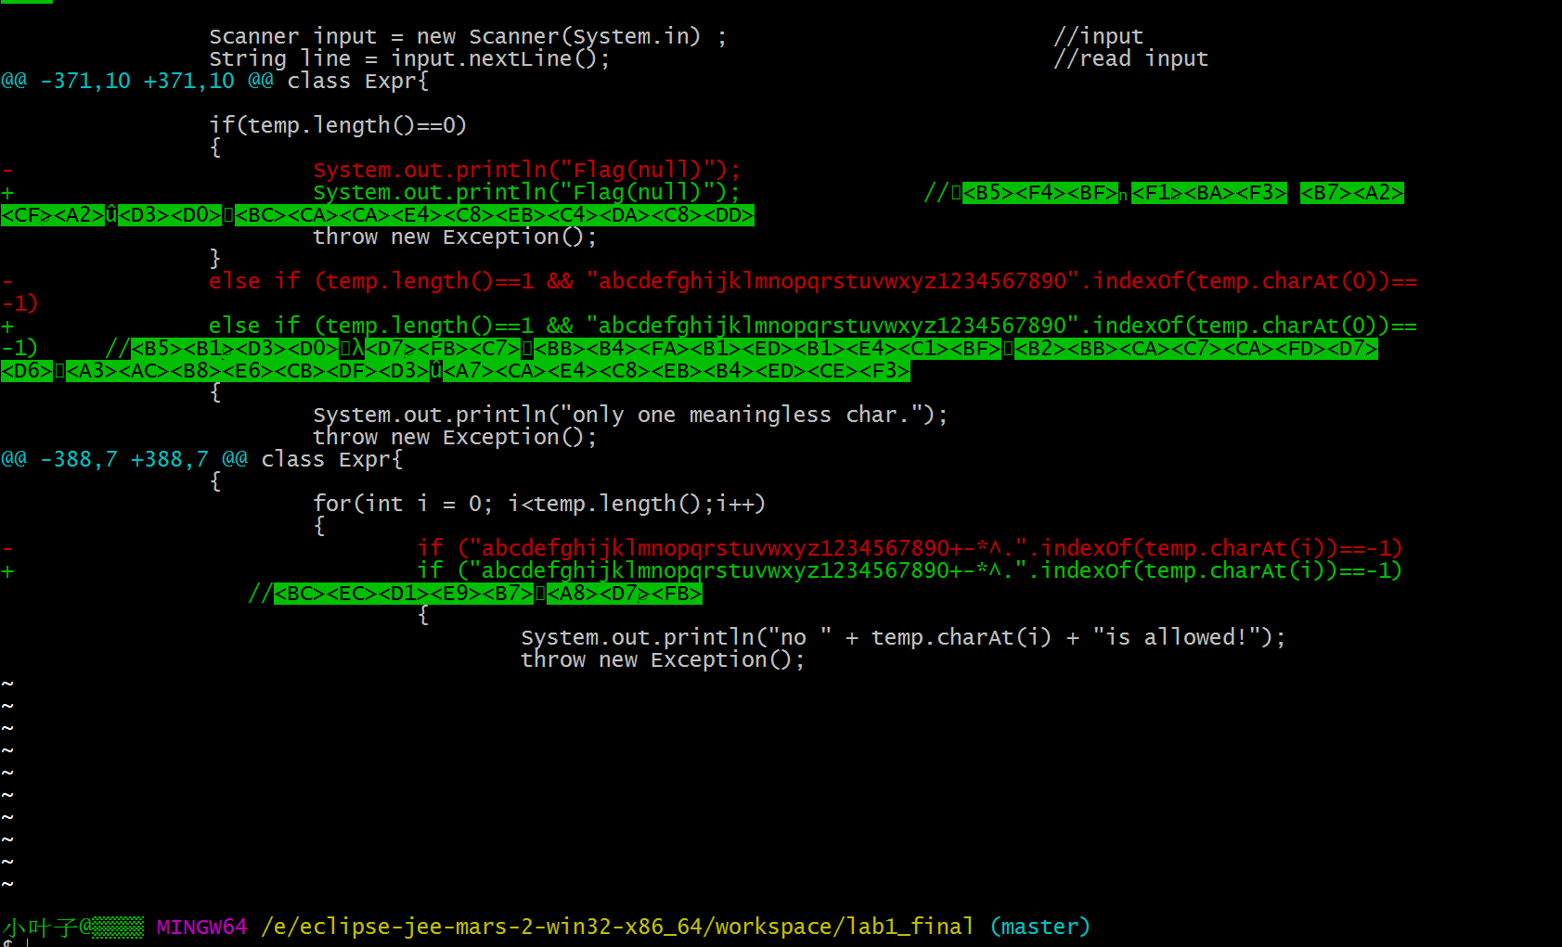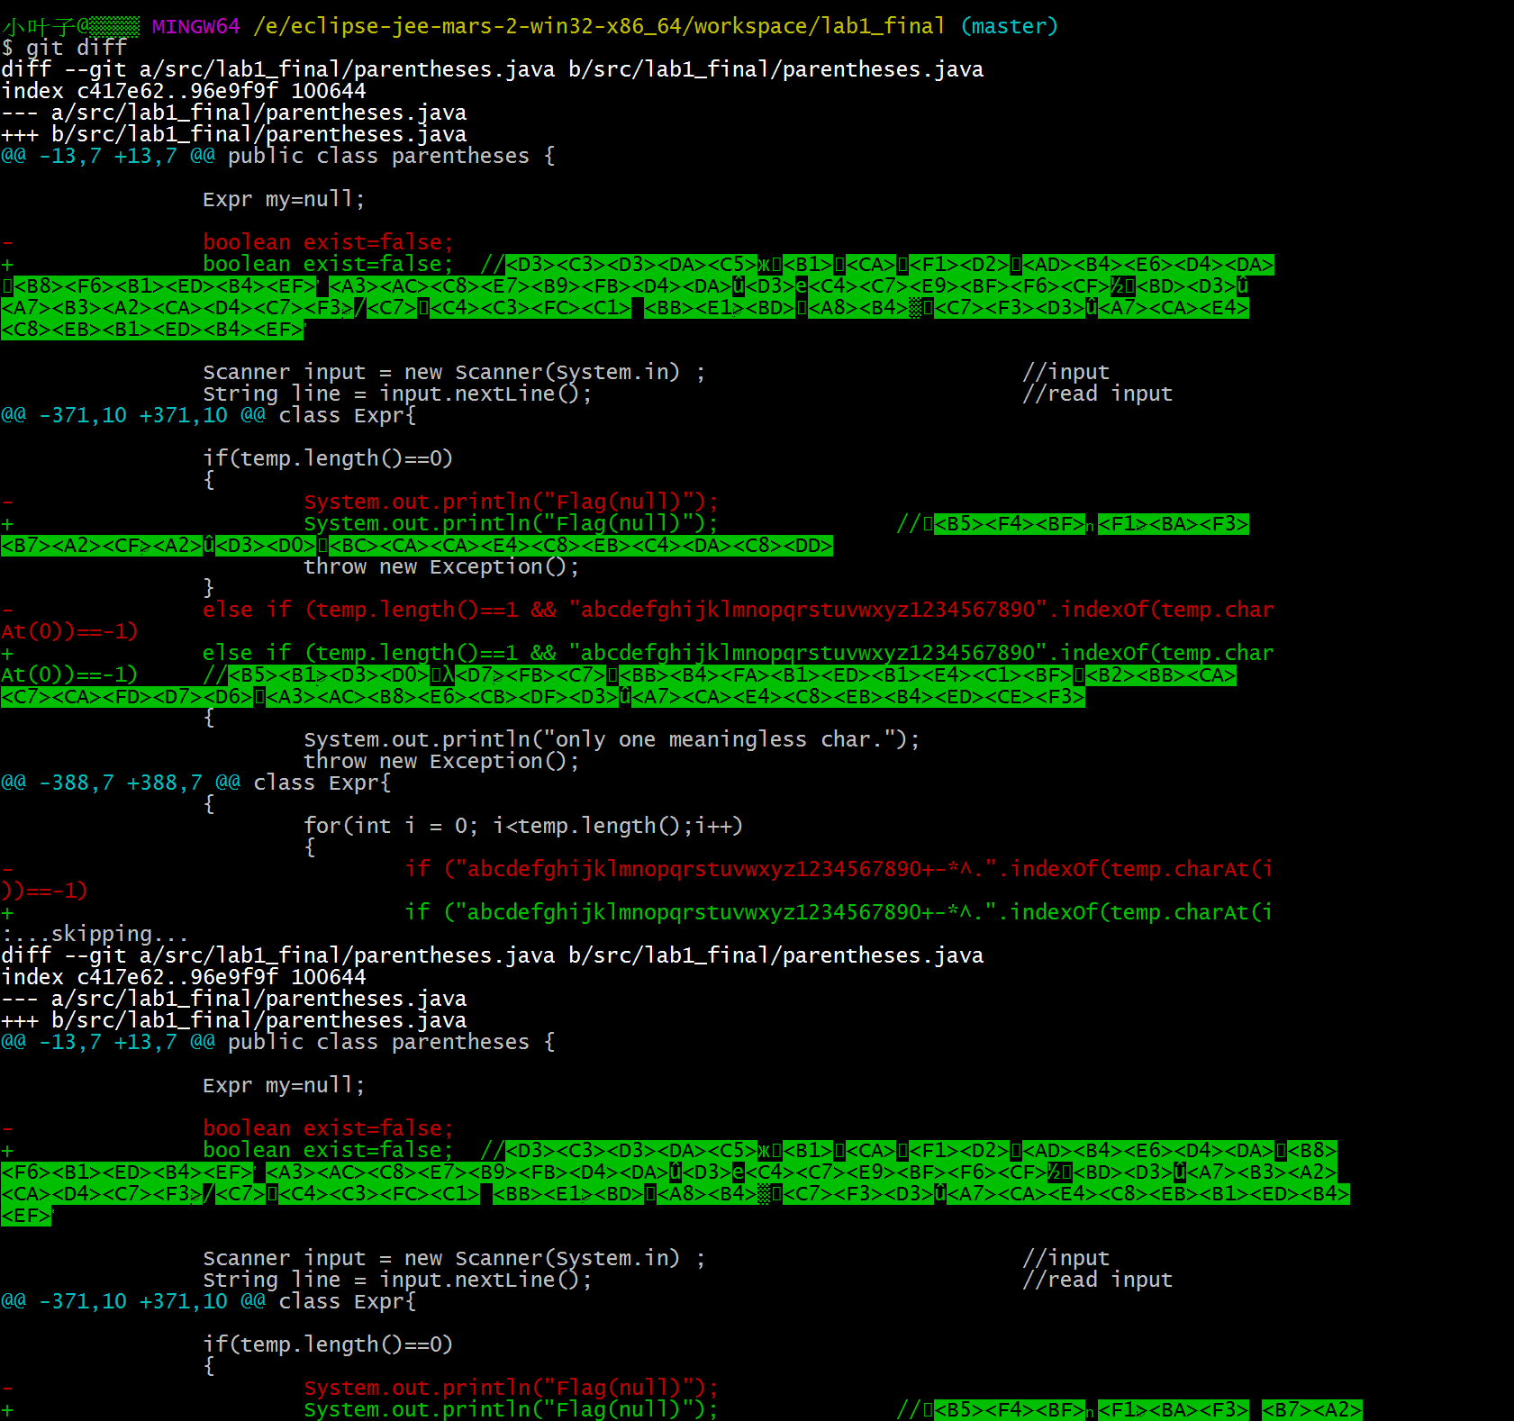

重新提交

再次对三个文件进行修改
并且撤销最后一次修改

（由于我此处代码文件不足三个 所以仅对已有的代码进行了适度的修改
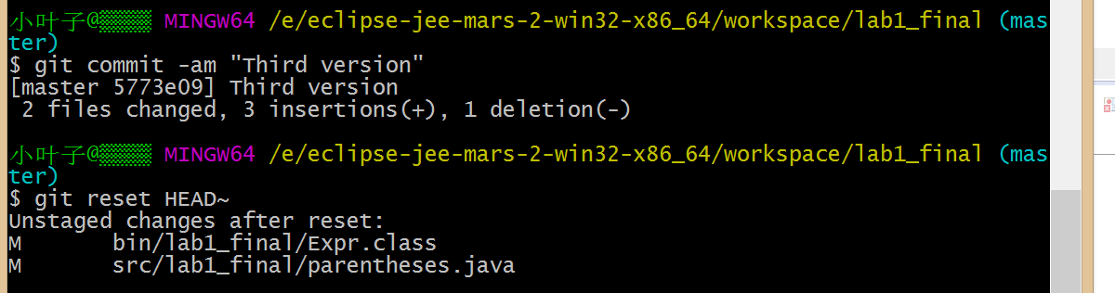

查询全部提交记录 git log
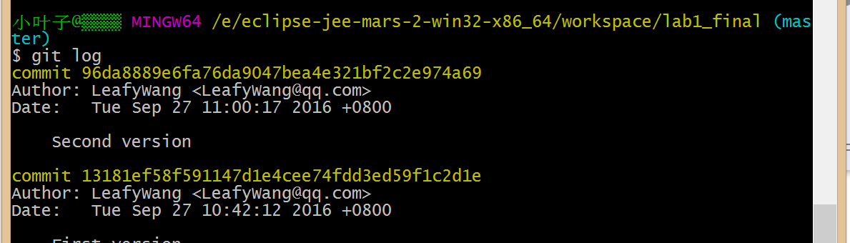

创建仓库 并上传代码
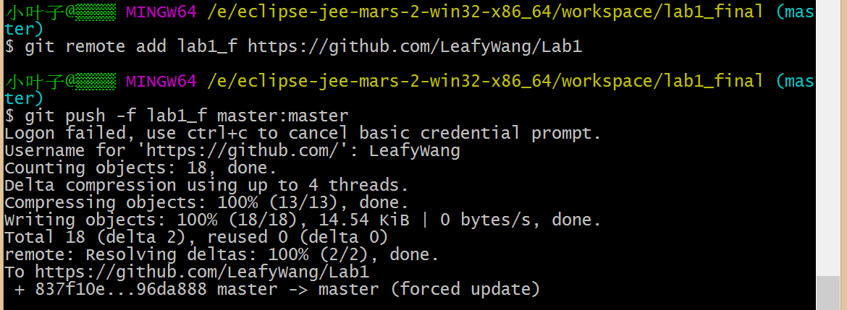

在网站上已经可以看到相关的commit信息
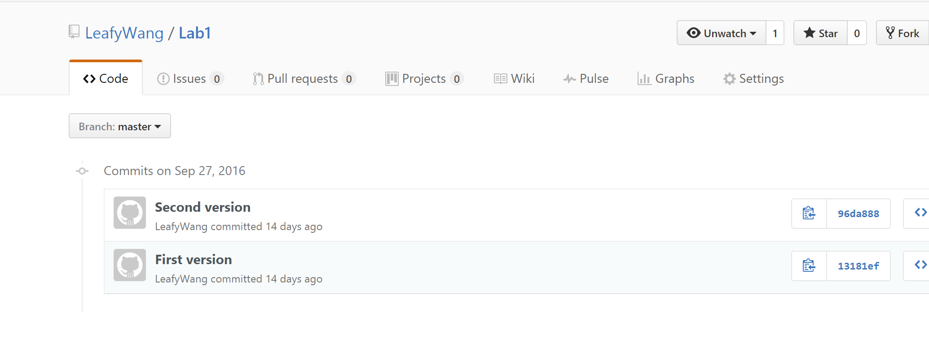

给出1-12的操作命令，并给出执行界面的截图（命令输入界面和结果界面）

实验场景2：分支管理
1. 获得本地Lab1仓库的全部分支，切换至分支master；
git branch
git checkout master
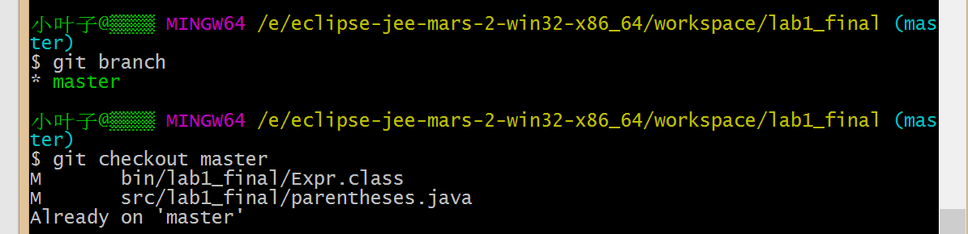
2. 在master基础上建立两个分支B1、B2；
git branch B1
git branch B2
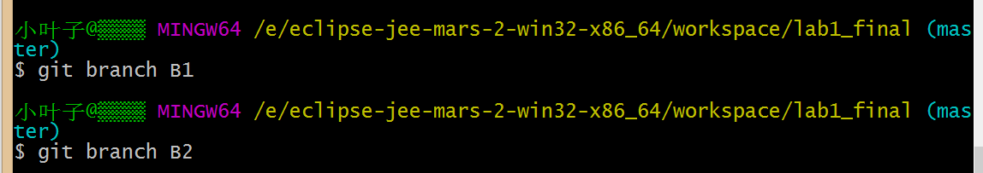
3. 在B2分支基础上创建一个新分支C4；
git checkout B2
git checkout -b C4
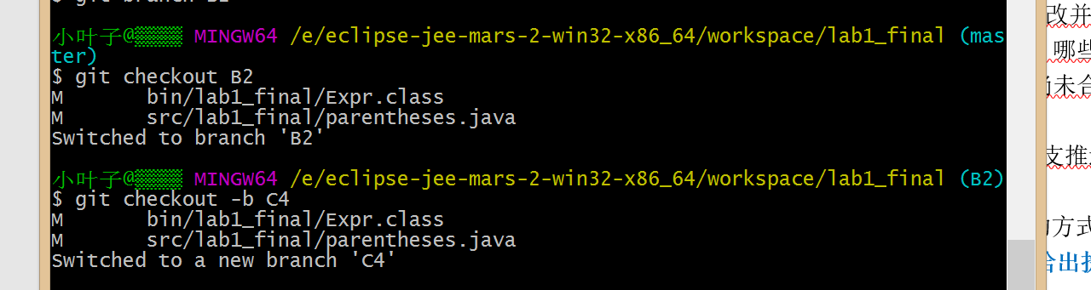
4. 在C4上，对4个文件进行修改并提交；

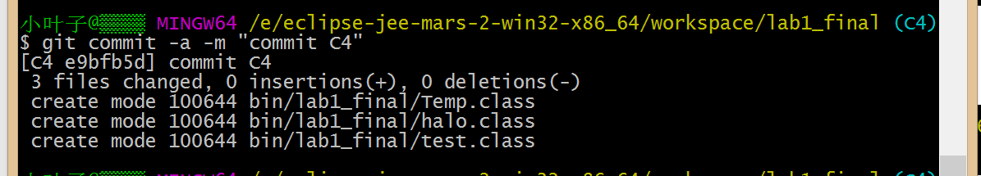

5. 在B1分支上对同样的4个文件做不同修改并提交；
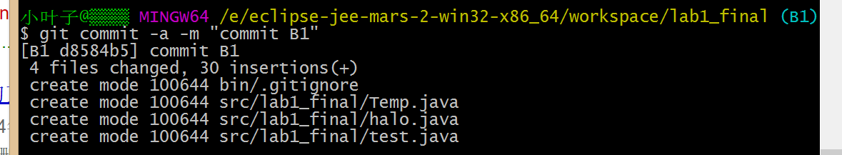
6. 将C4合并到B1分支，若有冲突，手工消解；
Git merge C4
进入界面要求输入commit的相关信息 此时我输入
:wq
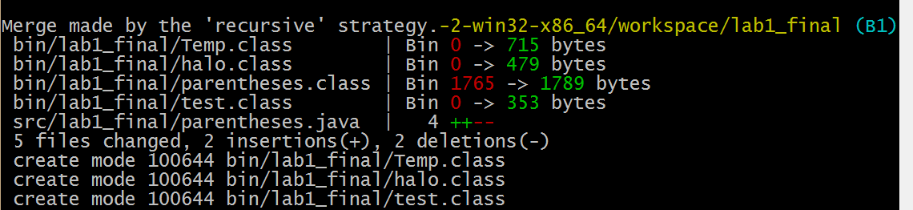
7. 在B2分支上对3个文件做修改并提交；
8. 查看目前哪些分支已经合并、哪些分支尚未合并；
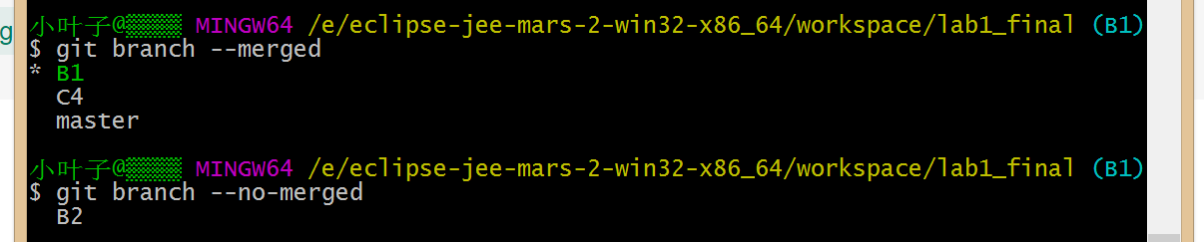
9. 将已经合并的分支删除，将尚未合并的分支合并到一个新分支上，分支名字
为你的学号；
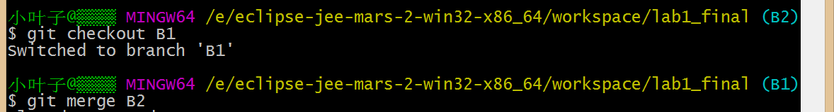
10. 将本地以你的学号命名的分支推送到GitHub上自己的仓库内；
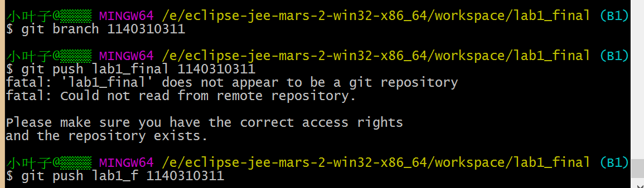
11. 查看完整的版本变迁树；
由于我在中间过程中commit多次 所以结果多了commit
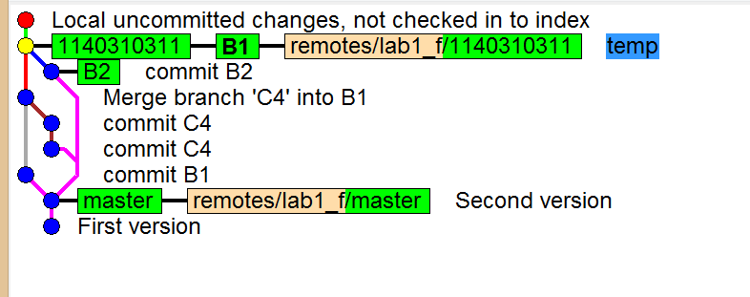
12. 在Github网站以web页面的方式查看你的Lab1仓库的当前状态。
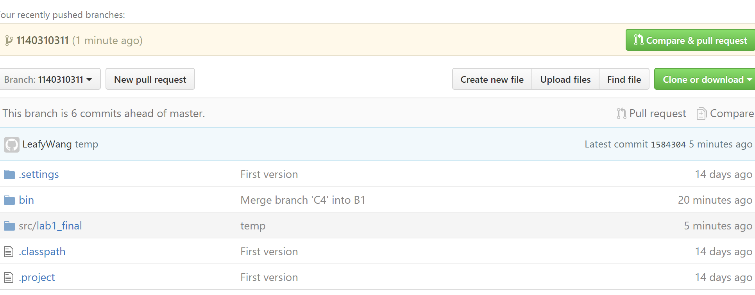给出1-12的操作命令，并给出执行界面的截图（命令输入界面和结果界面）

实验场景3：远程仓库与远程分支管理
1. 获取自己Lab1的搭档的GitHub上的Lab1仓库URL，在本地自己的Lab1仓库
建立远程仓库指向它；
https://github.com/zhangnaifan/Lab1
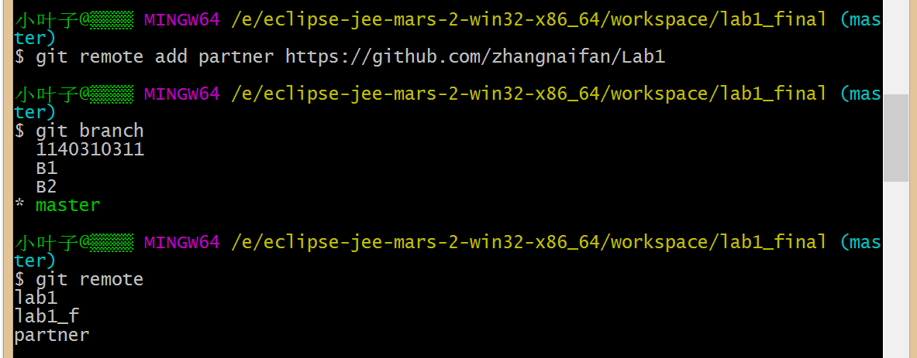
2. 查询目前本地已配置了哪个(些)远程仓库，查看各自详细信息以及权限等；
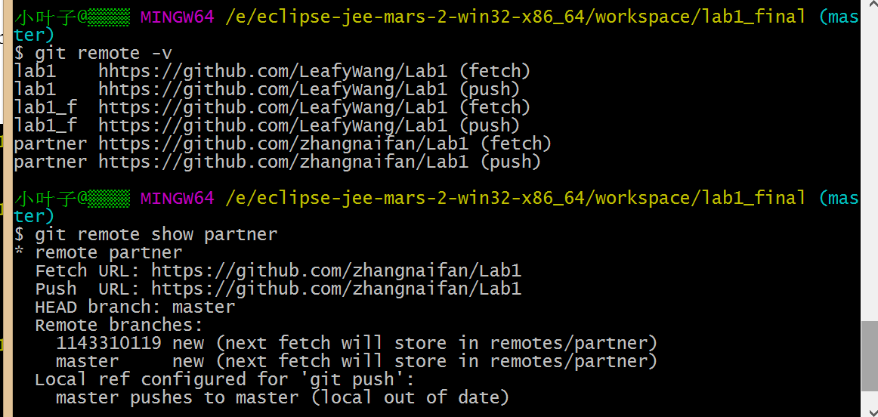
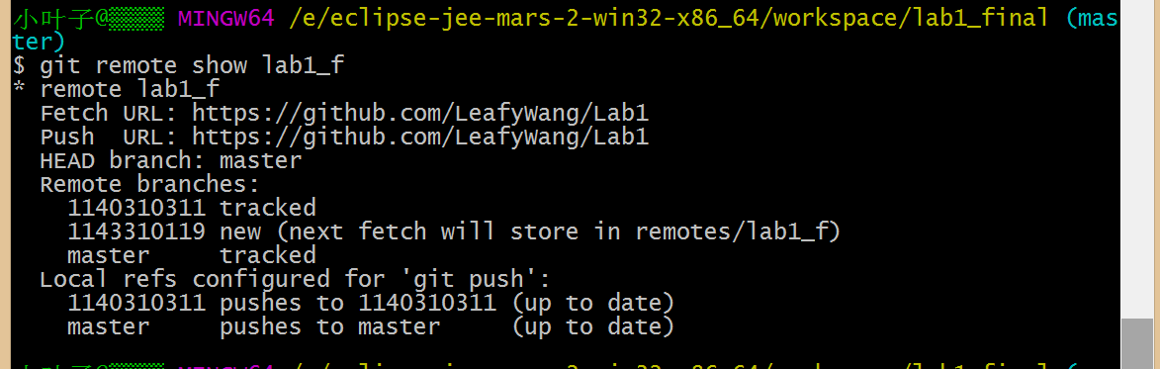
3. 将自己搭挡的Lab1数据从GitHub复制到本地；
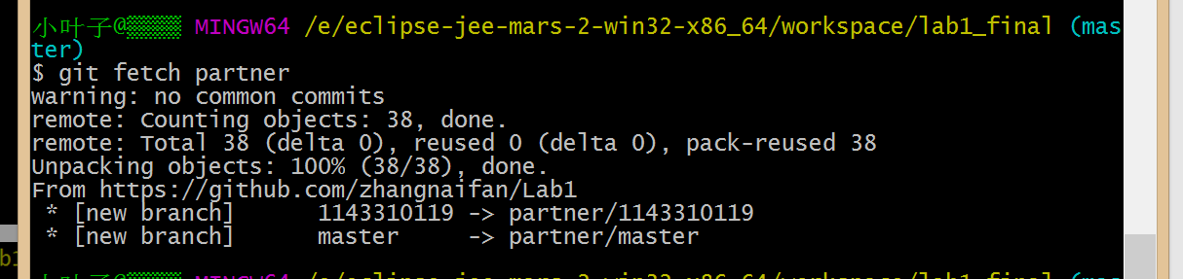
4. 查看本地仓库当前的远程分支；
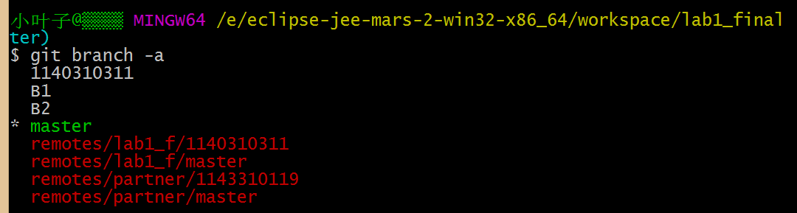
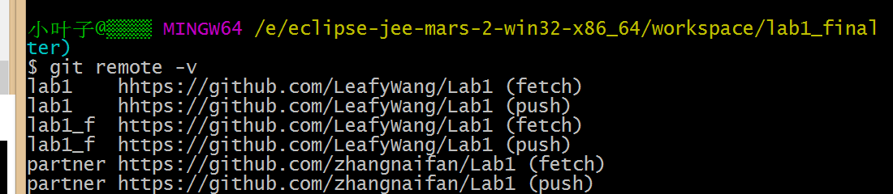
5. 将本地以自己命名的分支推送到搭档的GitHub仓库中——若无写入权限？
此处我的搭档已经将invitation发给我了 所以我可以推送
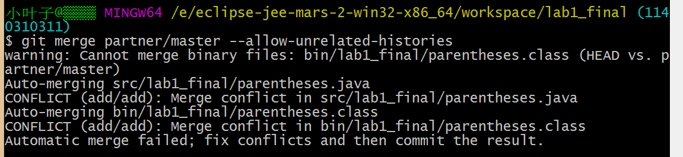
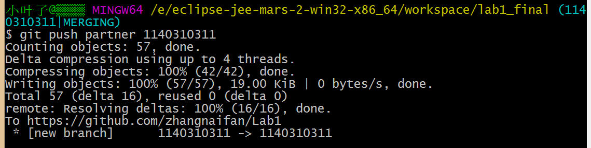
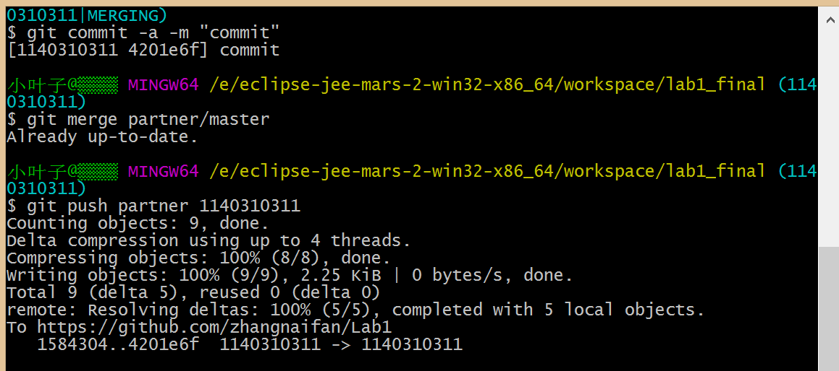
6. 从GitHub自己的Lab1仓库获取搭档的最新推送；
Git fetch lab1_f
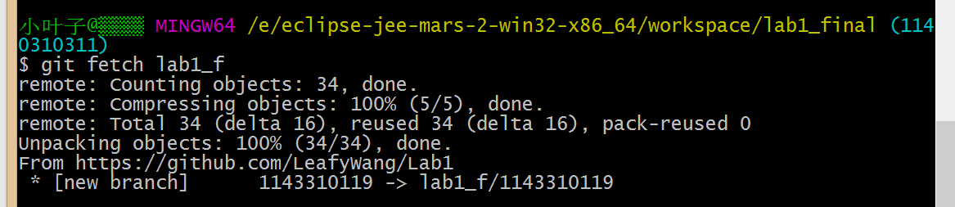
7. 查看本地仓库当前的远程分支；
Git branch -r
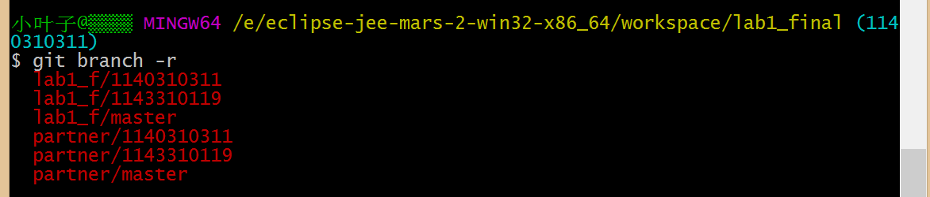
8. 将自己搭档对Lab1做出的变化合并到自己的本地仓库的“学号”分支；
由于本地出现一些冲突 所以重新进行了commit
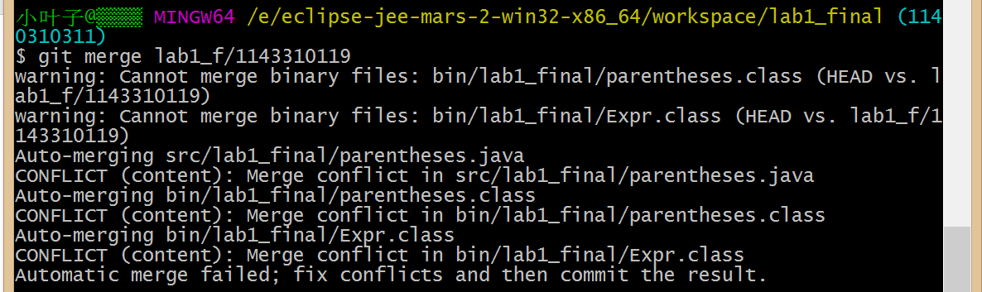

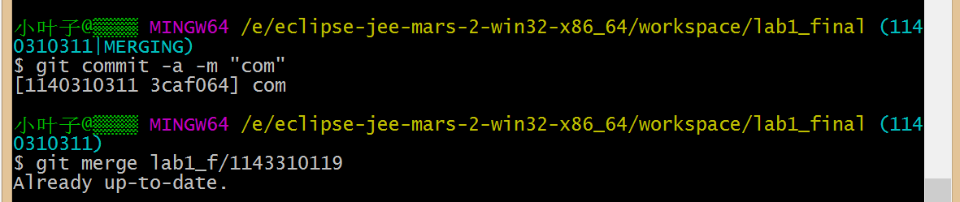
9. 再次将当前本地仓库的全部内容推送至自己的GitHub；
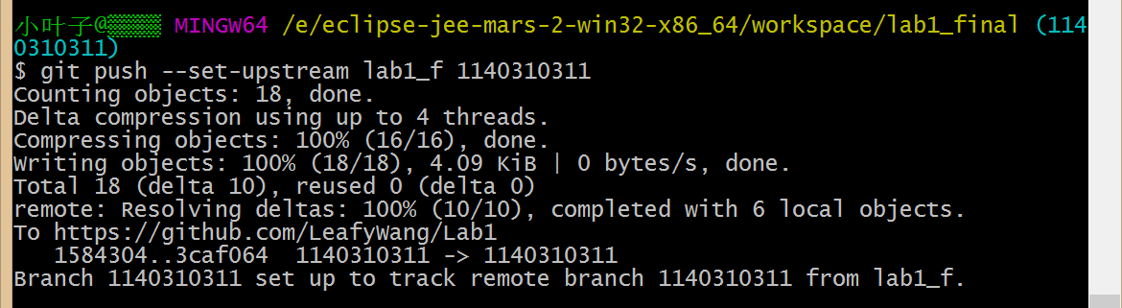
10. 查看本地仓库当前完整的版本变迁树；
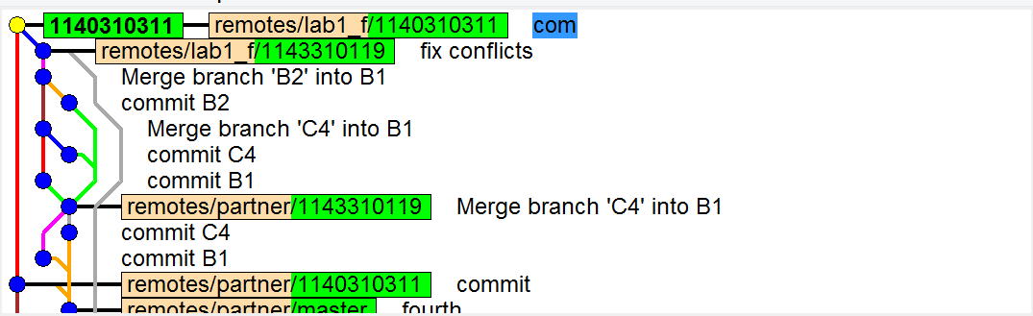
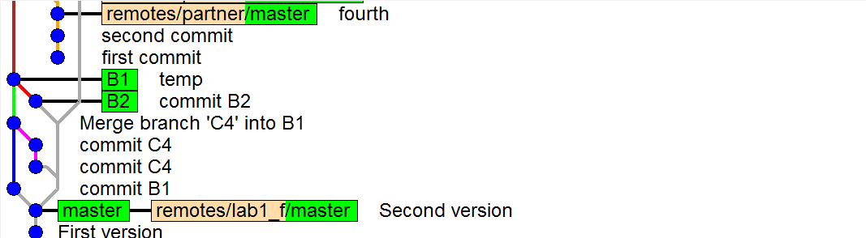
11. 不再关注搭档的GitHub Lab1仓库；
Git remote rm partner
12. 做完上述各步骤之后，将本地仓库的HEAD切换回master分支，确保自己本
地文件系统恢复到Lab1结束时的状态。
Git checkout master
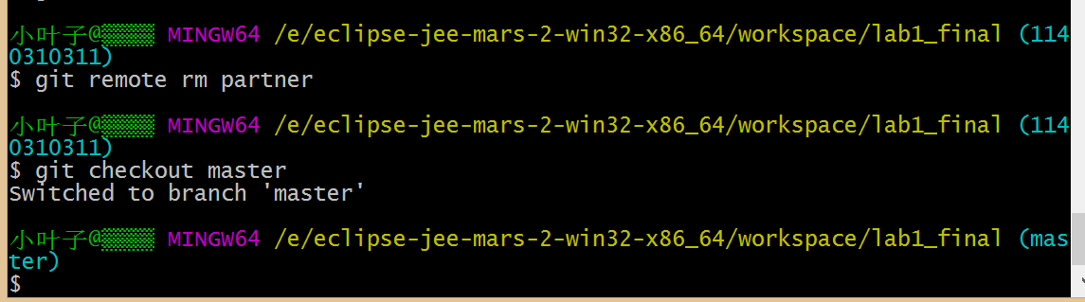

实验场景4：Git查询指令
首先我选择将文件克隆至我本地的workspace
查看commit记录
由于记录过多 此处截屏只有一部分commit记录
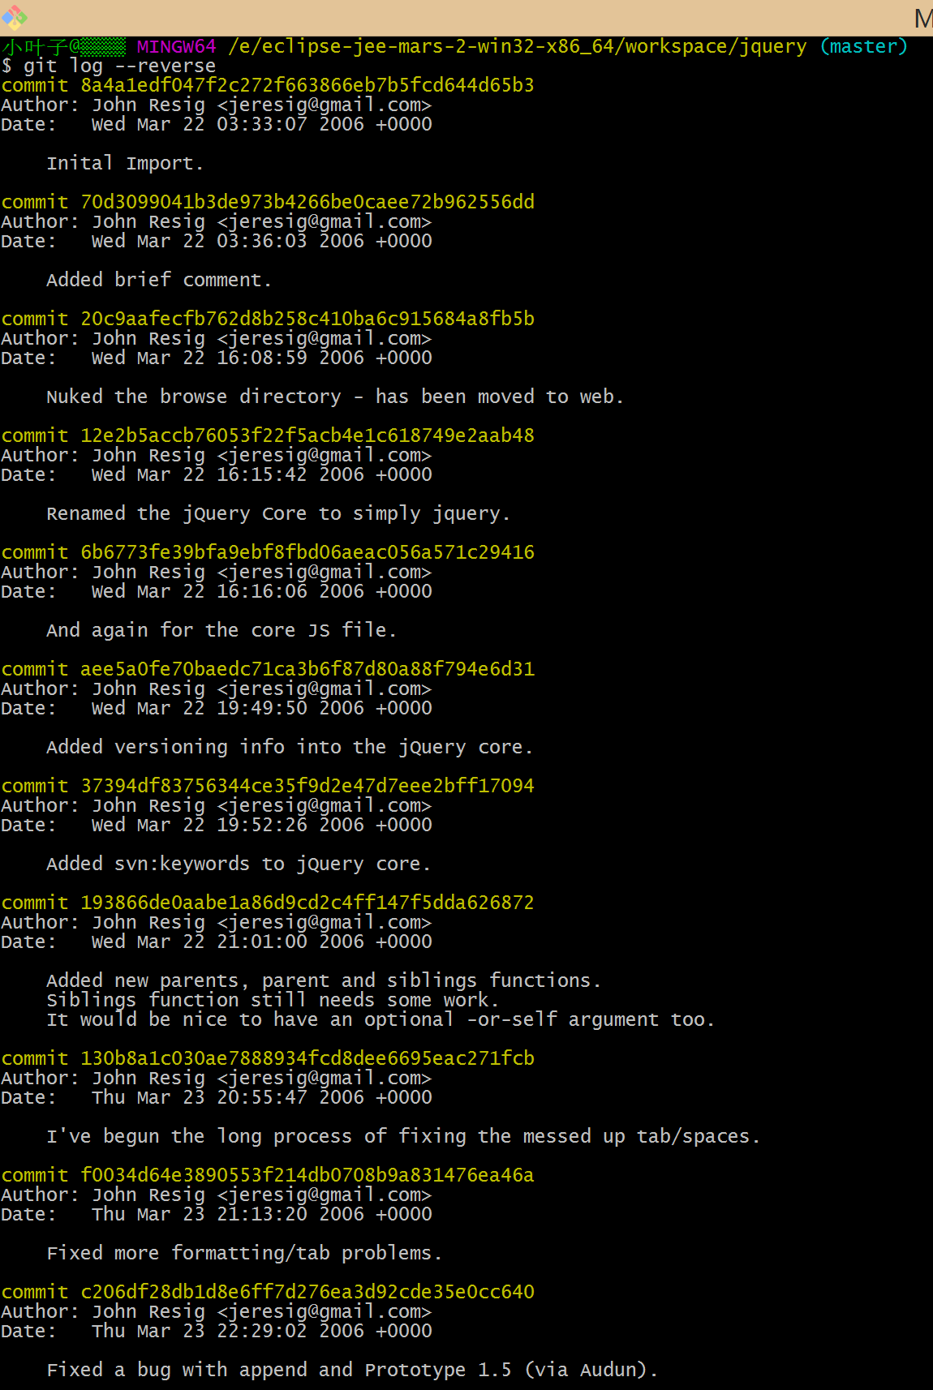

2. $ git log 2d9979c73fad6f9aa6e78054dedb0e4aa78ec551 --pretty=format:"Parent:%P
> %nCommitterName:%cn%nCommitterEmail:%ce%nAuthorName:%an%nAuthorEmail:%ae%nDate:%cd" -1
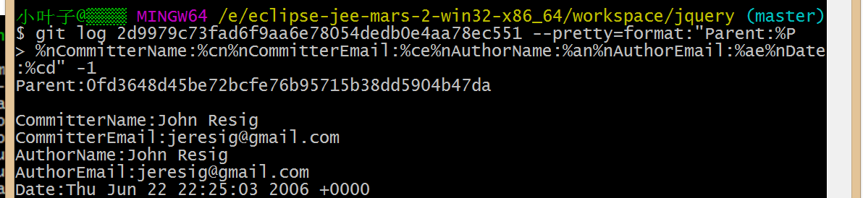

3. git log --pretty='%H, %ci, %s' --committer='m.goleb@gmail.com'
由于记录太多 只展示了一部分
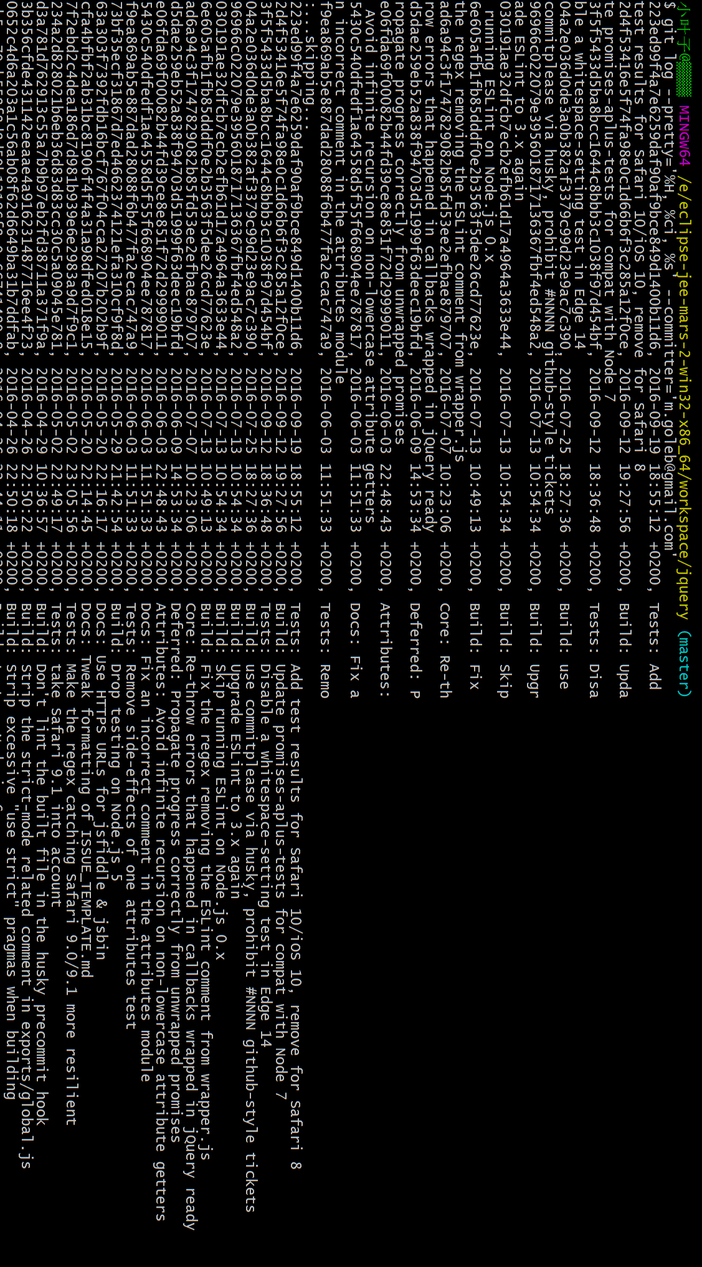
4.git tag

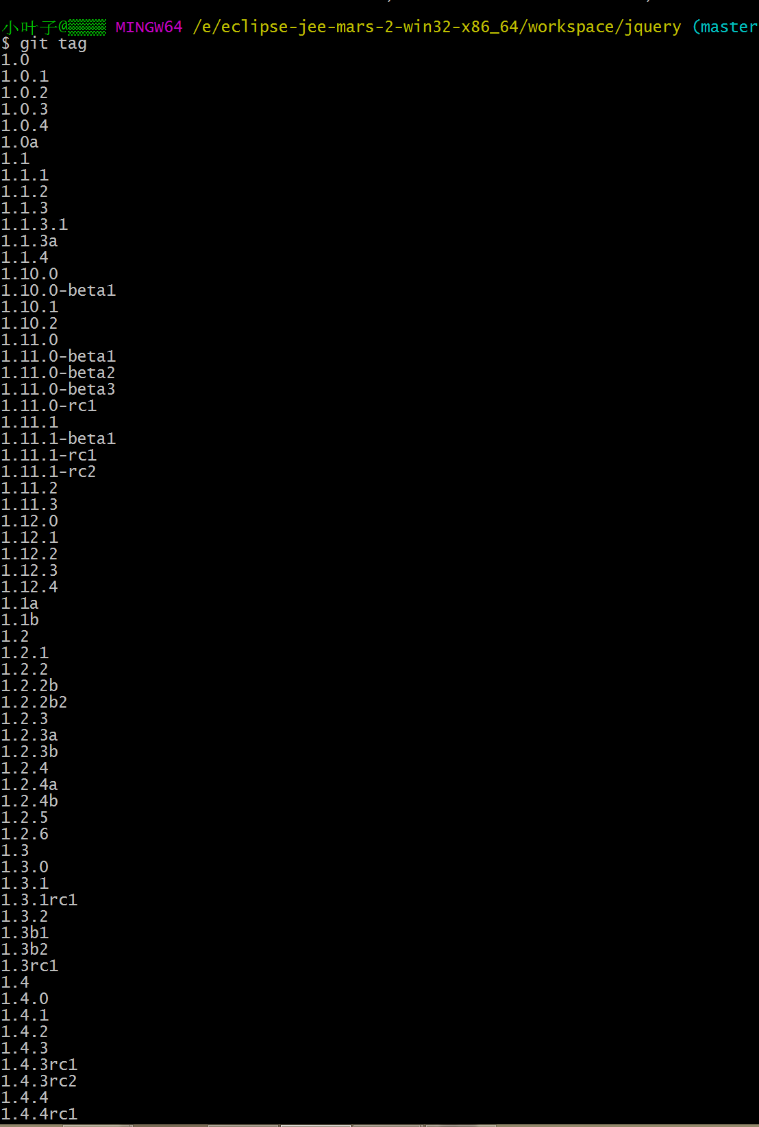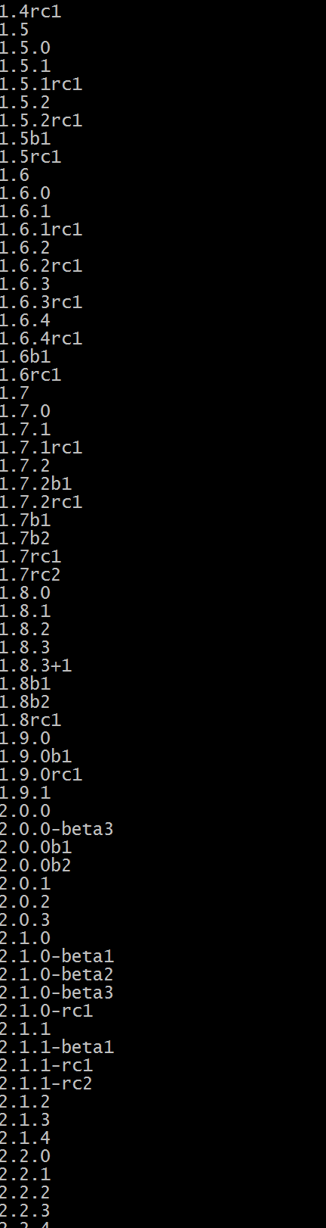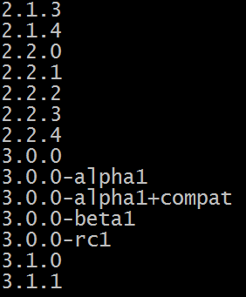

5.查看了最后一次提交和前一次提交的差别
未增加 删除或重命名文件 但是将
"name": "jquery",
"title": "jQuery",
"description": "JavaScript library for DOM operations",
- "version": "3.1.1-pre",
+ "version": "3.1.2-pre",
"main": "dist/jquery.js",
"homepage": "https://jquery.com",
"author": {
原有3.1.1改为3.1.2
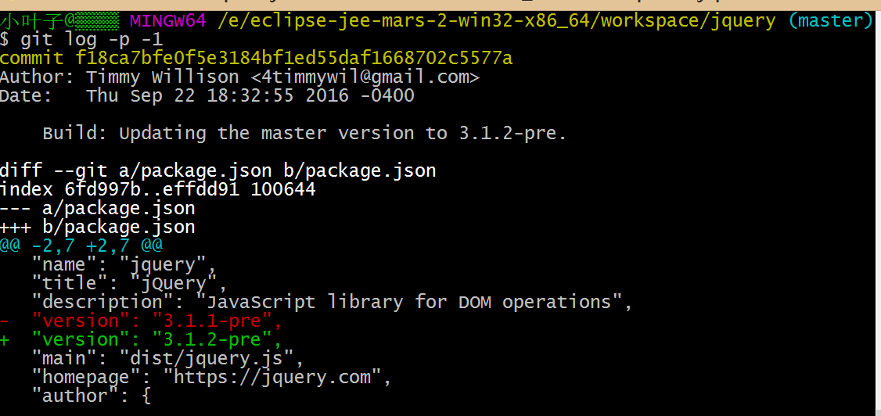

6.共有200多条 此处只截取了前一部分
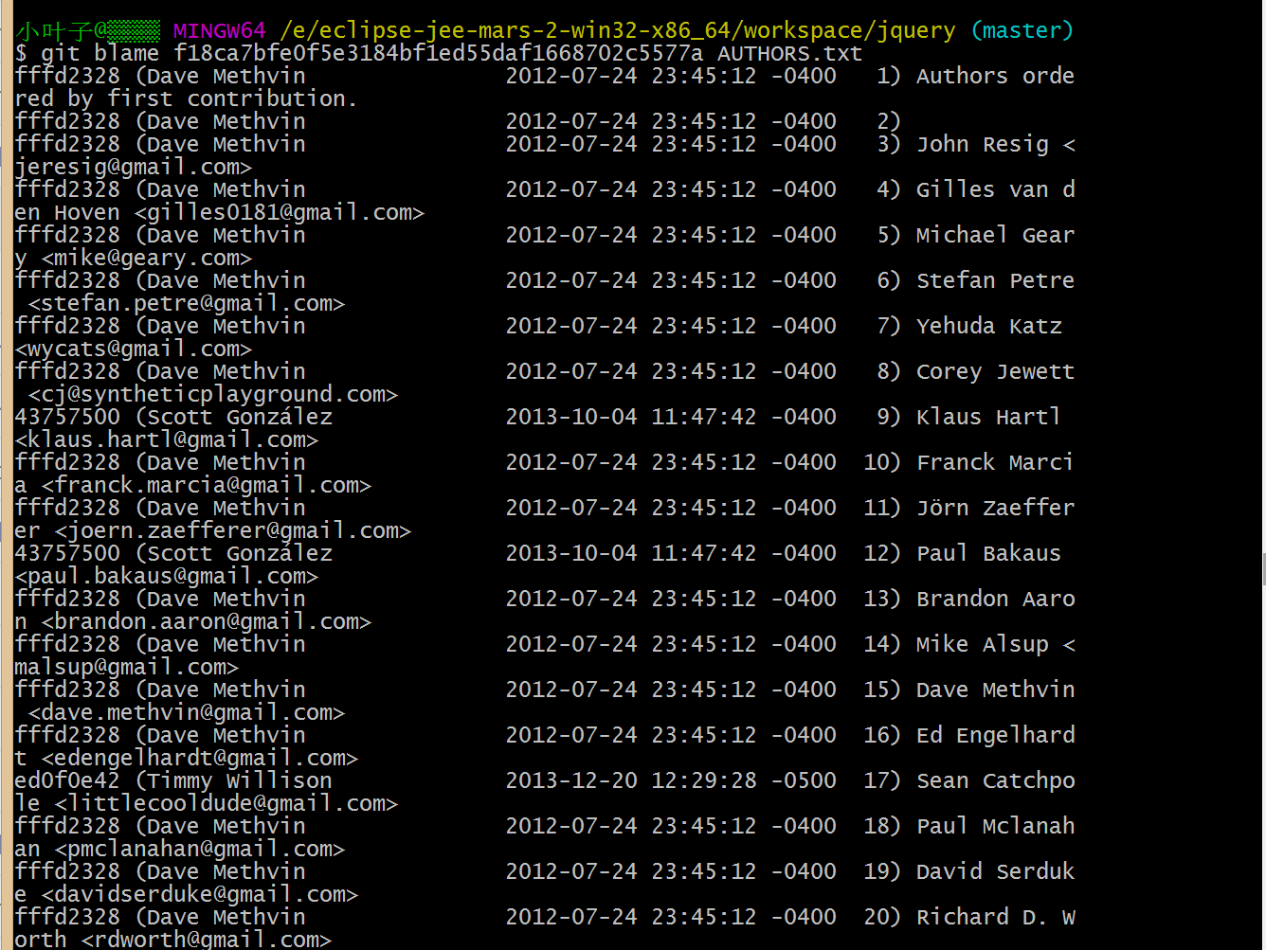

7.git show head
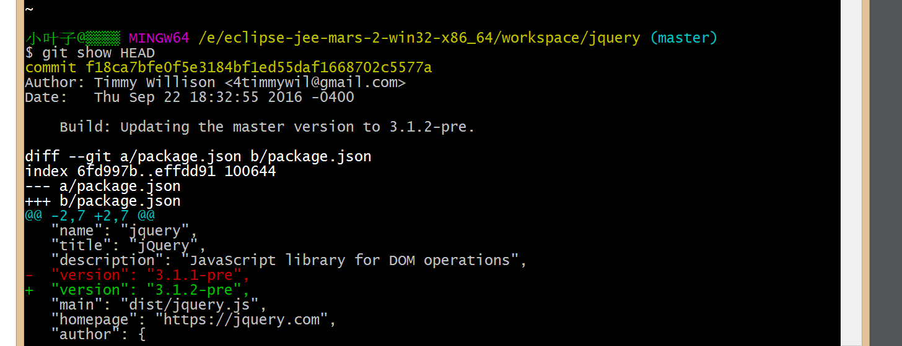

在Eclipse中安装和使用Git Plugin

Eclipse中Git plugin的安装和配置
采用屏幕截图的方式给出自己在Eclipse中安装和配置Git plugin的过程。
最新版本的eclipse自带egit工具
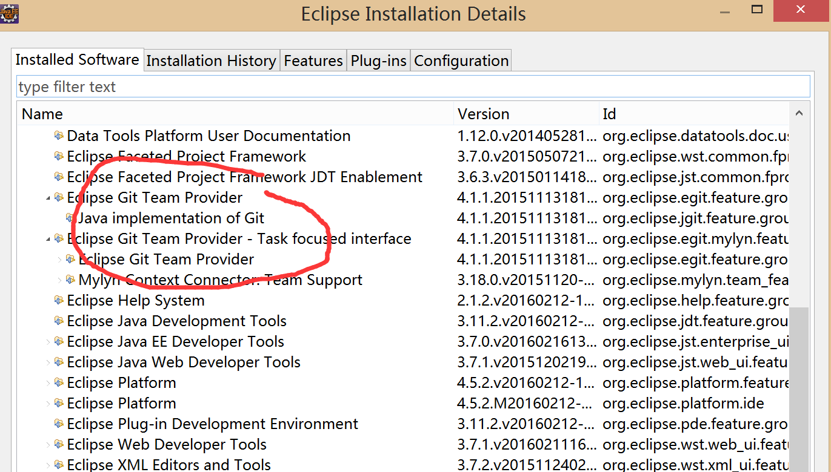

Eclipse中使用Git plugin
采用屏幕截图和文字说明的方式，给出在Eclipse中使用Git plugin向github提交Lab2代码的过程。
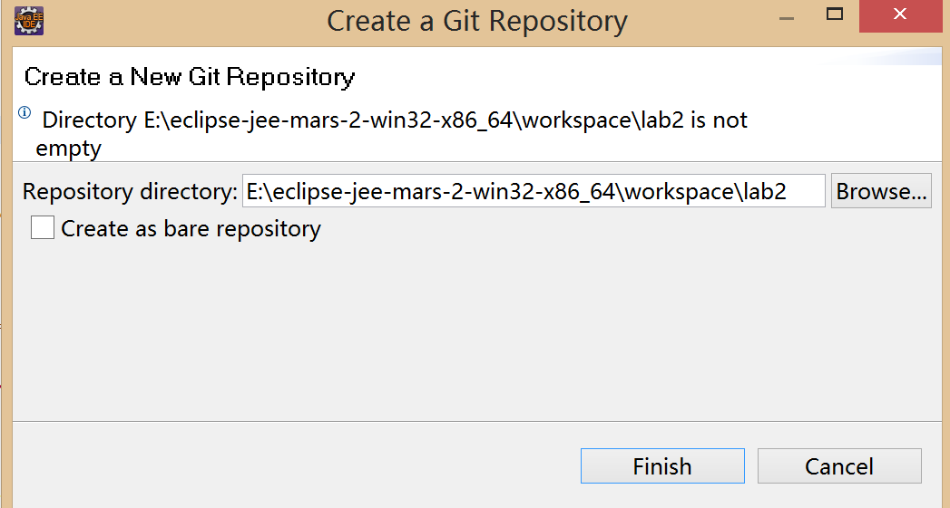
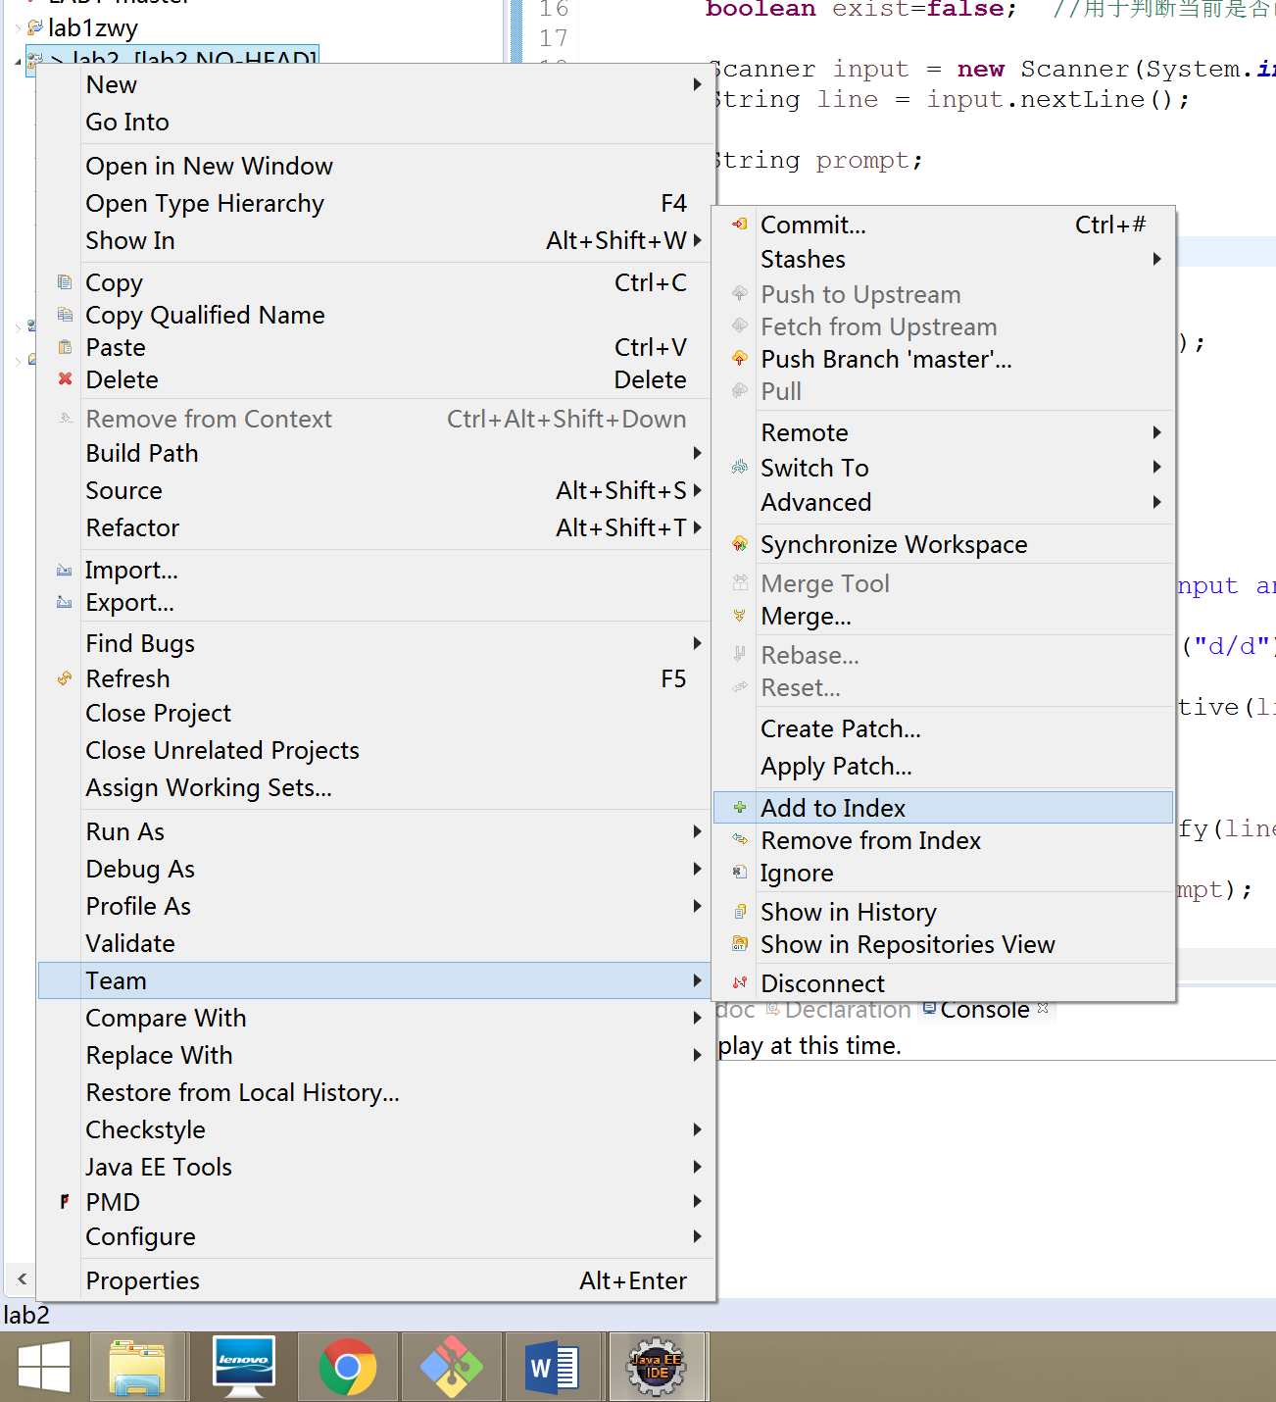
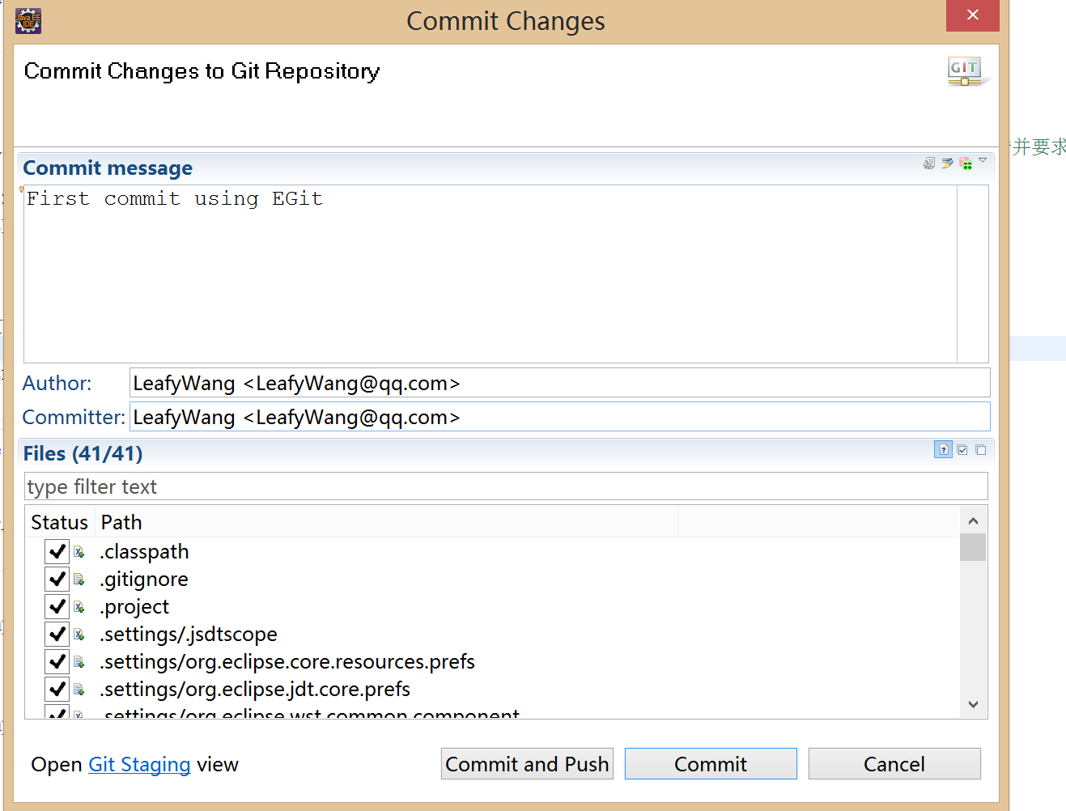
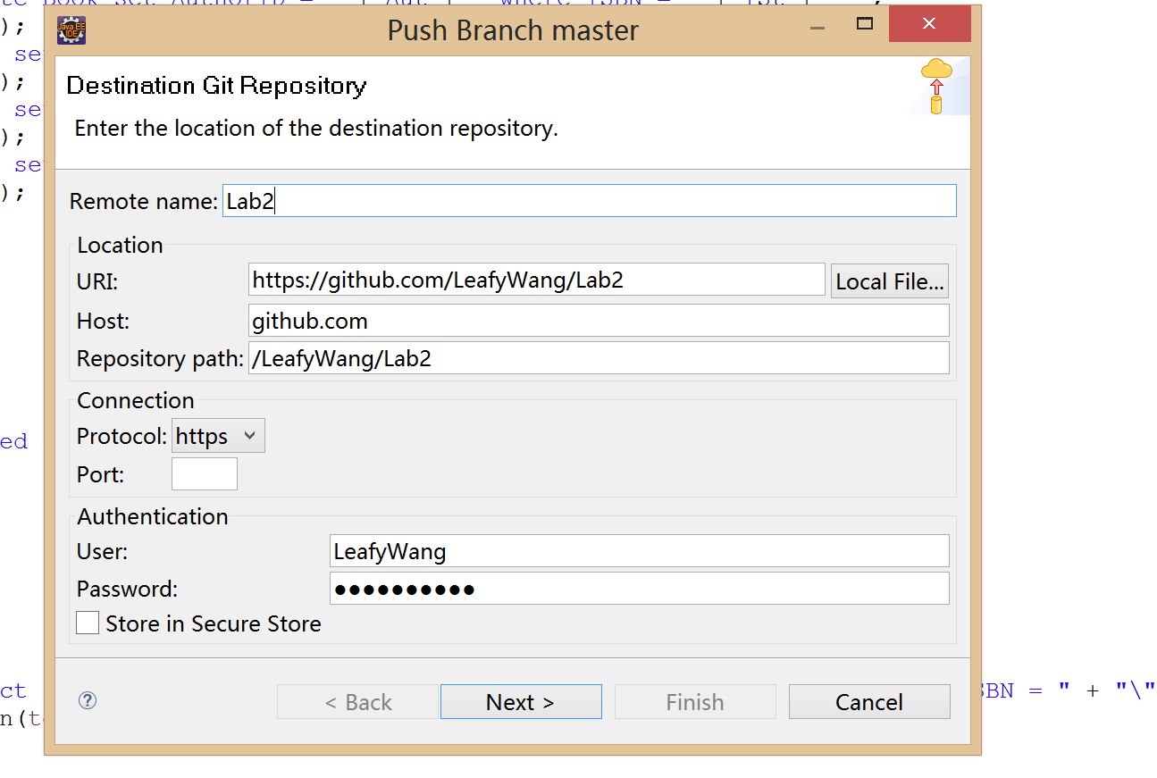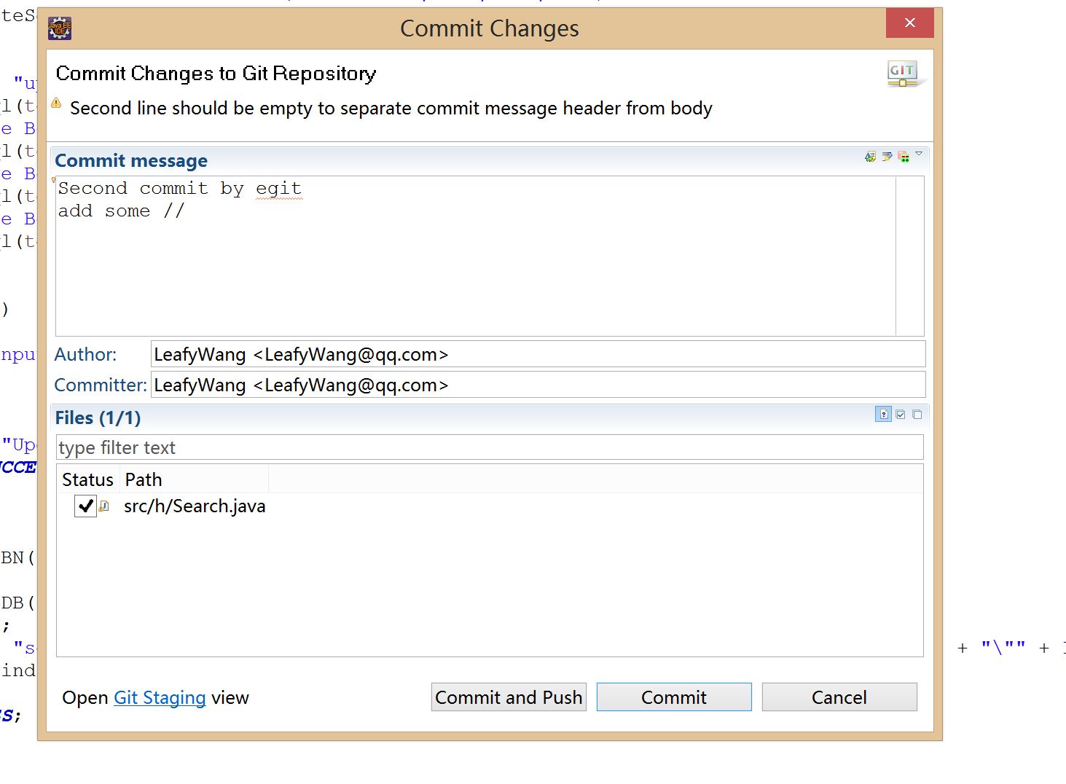
由于遇到了non fast forward错误 重新fetch merge 然后再次尝试push
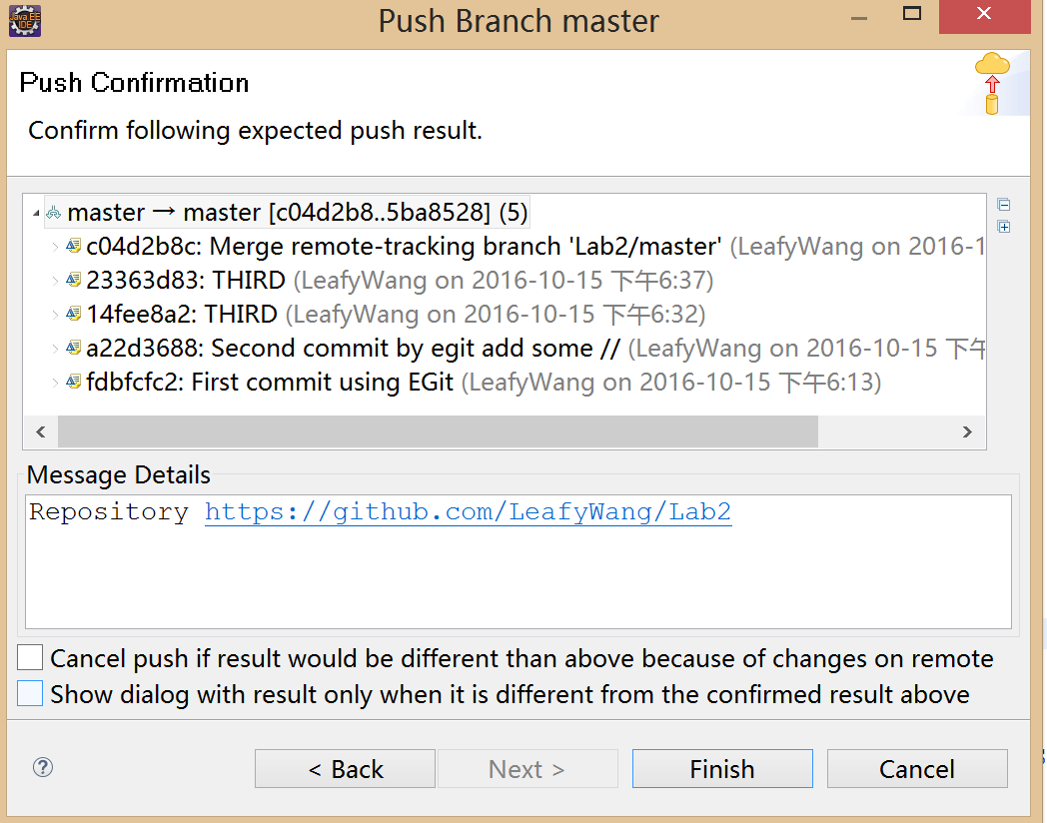
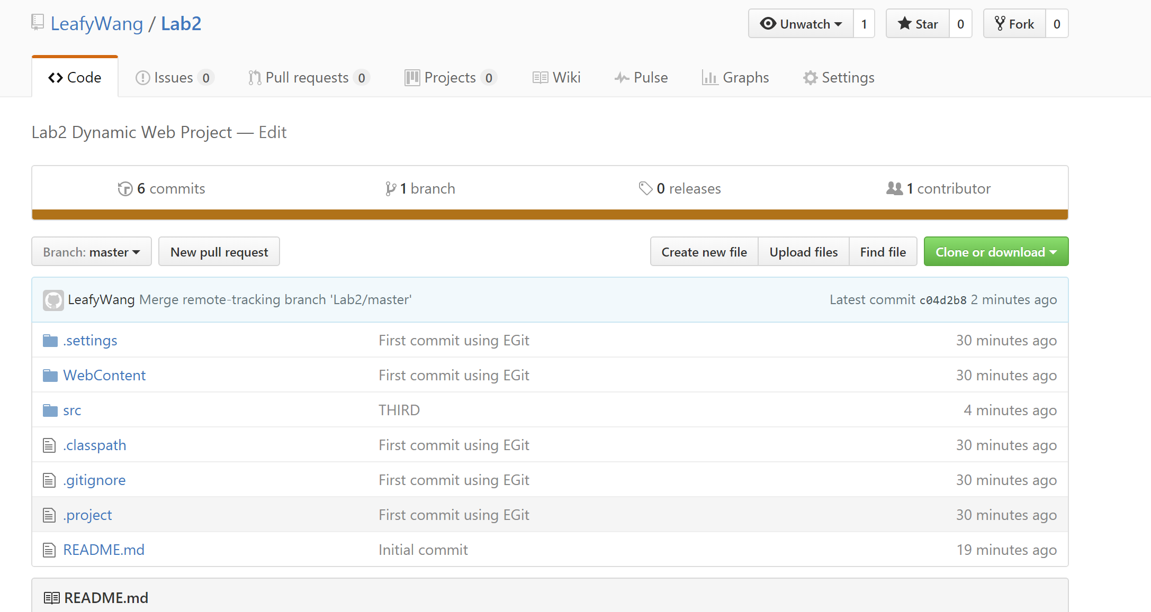
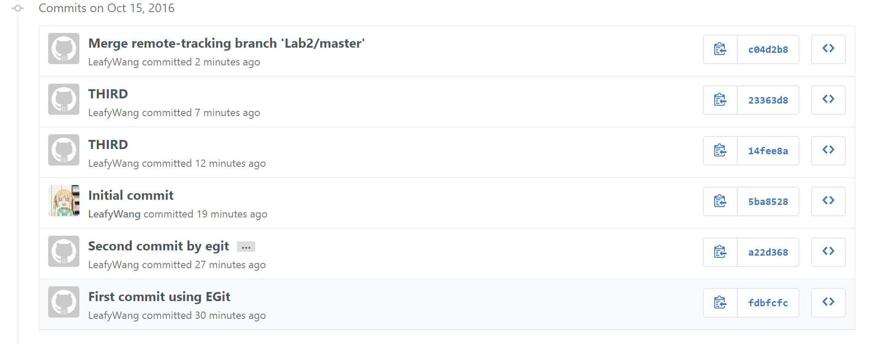
Initial commit是创建repository的时候默认生成的md文件

计划与实际进度
任务编号 | 计划时间长度（分钟） | 实际耗费时间（分钟） | 提前或延期的原因分析
1 | 60 | 120 | 不熟悉git基本指令
2 | 60 | 180+ | 看错要求 反复重新开始或者撤销
3 | 60 | 200+ | 同伴和我都对代码进行了修改 这导致merge时会提示错误  Unrelated histories，但是处理这一错误之后merge 仍然有conflict
4 | 20 | 60 | 不熟悉指令，当有大量结果输出而没有完全显示的时候没有及时结束
5 | 60 | 60 | Eclipse自带版本中已经含有egit插件  但是我在GITHUB上创建文件夹的时候默认生成了一个md文件，这致使我无法commit，需要先fetch，再merge，然后重新尝试push

小结
对本次实验过程和结果的思考：
- 比较之前的开发经验，使用git的优点？
之前的开发过程中 大家传递代码都是通过QQ/EMAIL等途径，也不能很快了解新的代码相较于以前有什么改进。
一段时间过后，就会混淆各个版本，但是使用git强迫性的需要我提交每次代码同时添加commit的相关信息，由此完成了一棵有条理的树。
当一个功能实现后，我可能会一边修改原有正确的代码，一边写新代码来试图实现新功能，但是对旧有代码修改后产生新的错误时，git可以更快的提示我原有代码的状态，帮助我更快的回溯。
- 在个人开发和团队开发中，git起到的作用有何主要差异？
个人开发，是以保存进度、回溯为主。
团队开发过程中，git一方面更加便捷地传递代码，同时当大家对同一段代码进行了不同的修改，git可以保存这两个变化，也可以整合这两个变化，减少了很多不必要的比对时间。Git将成员从繁杂的比对和复制粘贴中解放出来了。

- 之前是否用过其他的版本控制软件？如果有，同git相比有哪些优缺点？
没有。只有手动保存各个版本代码。
Git更加灵活地保存了这些版本的信息，同时节省了磁盘空间。

- 在什么情况下适合使用git、什么情况下没必要使用git？
多人合作开发，将整个项目的开发划分为几个时间段的时候，使用git很合适。
独自开发小型项目，或者多人开发耦合度不高的代码的时候，git的性能就不能很好的体现，使用意义不大。
- 其他相关思考。
1.所谓熟能生巧在写程序方面，就是指长期的代码练习能够提升个人的代码水平。
Git的作用， 除去版本控制一类的软件工程方面的意义，同时也完成了对个人的监督: 个人在整个时间段的活跃度都清晰可见。企业在招聘时可以参照github的原因， 就在于可以完整的看到应聘者个人的代码状态。
2.网上流传一种说法，即程序员在反复发明轮子: 业界已经有公认的软件或者库了，你明知道自己不可能比它做得更好，却还坚持要做。我们的大部分人都在重复着和前人同样的工作(明明没有能比前辈们做的更好)，这导致了生产力的底下。Github一个重要的功能在于代码的共享，轮子可以反复利用，而用户需要缴费才能实现private的存储，大部分用户就将自己这些“不想花钱专门实现保密存储的根本没必要保密的代码”共享出来，形成了一个开源社区，这其实是从github本身，试图改造了并主宰了市场的规范。

